Juni 2022

Von der Theaterbühne ins Tonstudio – 2 Songs von Nathalie Weider mit Goran Kovačević

Die Ostschweizer Sängerin Nathalie Weider hat gemeinsam mit Akkordeonspieler Goran Kovačević zwei Songs veröffentlicht. Die Songs sind unter dem Titel «Akkordeon-Session» bei Bandcamp erhältlich.

Vom Namen her kannten sich die beiden Künstler schon lange. Zum ersten Mal zusammengearbeitet haben sie 2020/2021 anlässlich Nathalies Engagements bei der Zentrumbühne Bottighofen im Musicaltheater «Don Camillo und Peppone», bei dem Goran die musikalische Leitung innehatte. Dies sollte nicht die letzte Zusammenarbeit bleiben: Zwei ihrer Songs wollte die Sängerin und Songwriterin absolut reduziert und intim in einer Akkordeonversion aufnehmen. Gesagt getan und die beiden waren zusammen im Tonstudio kreativ: Die beiden Songs «Wiesbaden (So nah)» und «Tür» sind ab 10. Juni 2022 als «Akkordeon-Session» erhältlich, vorerst und in dieser Kombination exklusiv auf der Plattform Bandcamp.com.

Die Songs beschreiben zwei sehr unterschiedliche persönliche Geschichten von Nathalie Weider. Gemeinsam ist ihnen die Dynamik von Nähe und Distanz – eine Dynamik, die Goran Kovačevićs melancholisches Akkordeonspiel nicht treffender hätte musikalisch aufnehmen können.

www.nathalieweider.ch
www.nathalieweider.bandcamp.com/album/akkordeon-session

1230 Zeichen

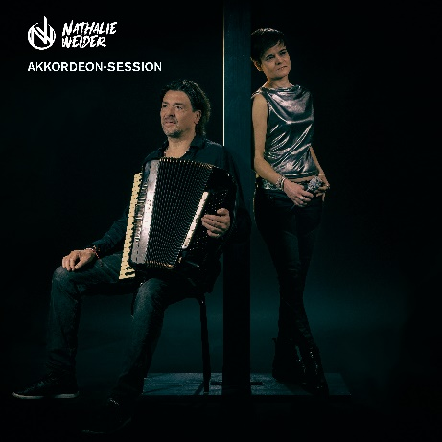
Bilder (Fotograf: Raffael Soppelsa)

Coverbild «Akkordeon Session» von Nathalie Weider

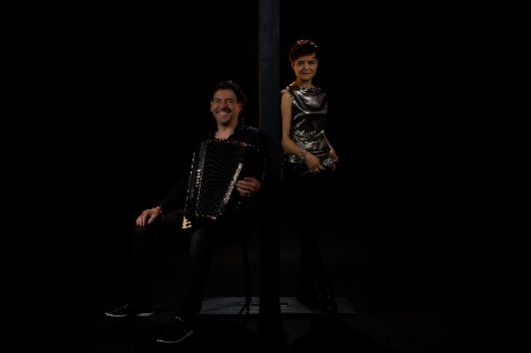
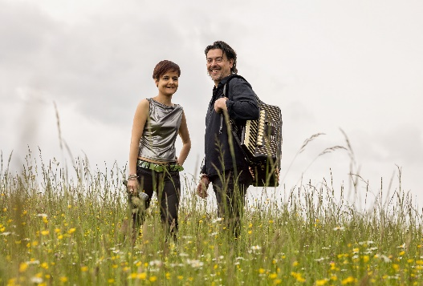

Pressefotos Nathalie Weider & Goran Kovačević

Download-Bereich für Medienvertreter für Songfiles, hochaufgelöstes Bildmaterial und weitere Infos & Credits: https://www.nathalieweider.ch/akkordeon-session
Nathalie Weider steht gerne für Interviews und Promotermine zur Verfügung.
Pressekontakt: presse@nathalieweider.ch

